# GIỚI THIỆU VỀ CÔNG TY

1. **Tổng quan về công ty TNHH Sản Xuất Thương mại công nghiệp AVAL**
2. **Lịch sử hình thành:**

Công ty TNHH SX TM Công nghiệp A.V.A.L được thành lập vào ngày 01/03/2000, số giấy phép đăng ký kinh doanh: 4102000321 cấp tại sở kế hoạch và đầu tư tp HCM

* Tên công ty: TNHH Sản Xuất – Thương Mại – Công Nghiệp A.V.A.L
* Tên giao dịch: TNHH SX – TM – CN A.V.A.L
* Tên viết tắt: CÔNG TY A.V.A.L
* Tên tiếng anh: A.V.A.L CO, LTD
* Địa chỉ: Lô A65/II-A72/II, Đường số 4 Khu công nghiệp Vĩnh Lộc, Phường Bình Hưng Hòa B, Quận Bình Tân.
* Ngành sản xuất, kinh doanh: sản xuất thuốc diệt côn trùng, hóa mỹ phẩm.

1. **Quá trình phát triển của công ty**

Thời gian đầu thành lập công ty gặp rất nhiều khó khăn trong kinh doanh và sản xuất sản phẩm, do chưa mở rộng nhà phân phối, kỹ thuật còn yếu, đội ngũ bán hàng chưa nắm rõ về sản phẩm để giới thiệu đến người tiêu dùng.

Nhưng hiện nay thì nhãn hiệu Falcon đã có rất nhiều và đứng vững trên thị trường.

Do thay đổi chiến lược kinh doanh mới, phát triển thêm nhà phân phối ở các tỉnh và đội ngũ nhân viên bán hàng được huấn luyện chuyên nghiệp.

Điều quan trọng nhất là công ty sản xuất sản phẩm luôn chú trọng đến yếu tố chất lượng của sản phẩm, bằng chứng là trong suốt 10 năm qua nhãn hàng Falcon luôn đạt danh hiệu hàng Việt Nam chất lượng cao do người tiêu dùng bình chọn.

1. **Cơ cấu tổ chức bộ máy công ty**
2. **Sơ đồ cơ cấu tổ chức bộ máy quản lý của công ty**

GIÁM ĐỐC

GIÁM ĐỐC ĐIỀU HÀNH

Phòng kinh doanh – quản lý khách hàng

Bộ phận sản xuất

Phòng kế toán - nhân sự

Phòng

R & D

1. **Chức năng của các phòng ban:**

**- Giám Đốc:** chịu trách nhiệm trực tiếp với nhà nước và cơ quan chủ quản cấp trên.

**- Giám Đốc điều hành** : chịu trách nhiệm điều hành mọi hoạt động của các phòng

ban theo chế độ và quy định của công ty.

**- Phòng kinh doanh – quản lý khách hàng:**

+ Lên kế hoạch bán hàng, tiếp nhận và lập đơn đặt hàng cho từng khách hàng, theo dõi hoạt động kinh doanh của công ty

+ Theo dõi hợp đồng theo danh sách khách hàng, chăm sóc khách hàng và giải quyết các khiếu nại của khách hàng.

**- Phòng kế toán – nhân sự:**

+ Ghi chép sổ sách kế toán, lập các bảng biếu báo cáo, cung cấp số liệu cho bộ phận kinh doanh để bộ phận này tìm biện pháp nâng cao hiệu quả sản xuất kinh doanh, lập báo cáo thường xuyên tài chính cho ban giám đốc, kiểm tra tình hình nguyên vật liệu, thành phẩm, hàng hóa đầu kỳ, cuối kỳ (xuất, nhập, tồn). Tổ chức và quản lý thực hiện các mặt về công tác tổ chức cán bộ, lao động tiền lương, bảo hộ lao động, bảo hiểm xã hội.

+ Lên kế hoạch mua vật tư theo kế hoạch của sản xuất kinh doanh.

**- Phòng R&D**: Phòng nghiên cứu và phát triển sản phẩm

**- Bộ phận sản xuất**: Là bộ phận quan trọng nhất, sản xuất và quản lý chất lượng từ khâu đầu tiên đến khâu cuối cùng trong quá trình hoàn thiện sản phẩm.

* 1. **Quy trình sản xuất kinh doanh**

1. **Sơ đồ quy trình sản xuất**

KIỂM TRA NGUYÊN LIỆU - HÓA CHẤT

KIỂM TRA QUA NƯỚC

ĐÓNG THÙNG

BƠM KHÍ GAR VÀO

ĐÓNG NẮP

KIỂM TRA CHẤT LƯỢNG SẢN PHẨM

LÀM KHÔ

ĐÓNG NÚT

CHO VÀO BỒN CHỨA

CHIẾT CHAI

ĐÓNG KHÓA VAN

KHUẤY TRỘN

1. **Giải thích quy trình**

Nhân viên bộ phận sản xuất kiểm tra chất lượng của hóa chất và nguyên liệu trước khi cho vào bồn khuấy, sau khi kiểm tra hóa chất đạt chất lượng mới đưa vào khấy, hoàn tất phần khuấy nhân viên KCS kiểm tra chất lượng của bán thành phẩm đã trộn có đạt không mới cho vào bồn chứa để chiết ra từng chai và bơm khí gar vào chai đóng nút lại để thử qua nước xem sản phẩm có đạt không.

Làm khô sản phẩm và chuyển qua bộ phận đóng van và đóng nắp lại. công đoạn cuối cùng là kiểm tra chất lượng thành phẩm trước khi cho vào thùng và nhập vào kho.

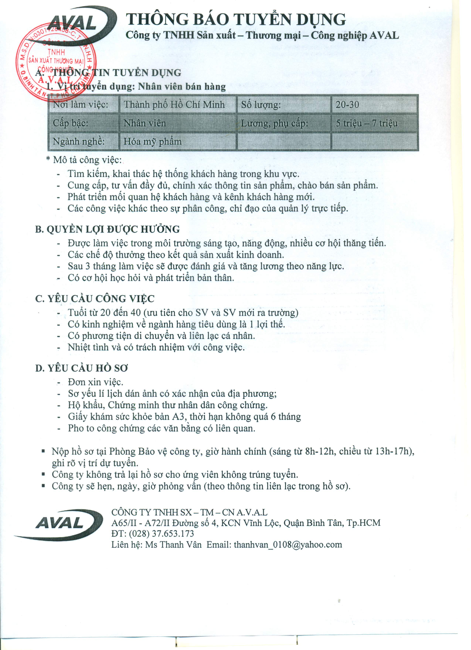

2/ Chức năng từng phân hệ

2.1/ Phân Hệ sản xuất

* **Tập hợp yêu cầu sản xuất (MDS: Master Demand Schedule):**

Chức năng này thực hiện việc tập hợp các yêu cầu về hàng hóa từ nguồn dự báo (Forecast) và đơn hàng của khách hàng (Sales Order) để lập ra nhu cầu hàng hóa cần sản xuất tại những thời điểm nhất định.

* **Hỗ trợ lập kế hoạch sản xuất (MPS: Master Production Schedule):**

Thực hiện tạo các lệnh sản xuất dựa trên số liệu hàng hóa cần sản xuất (MDS). Như vậy, chức năng này cho phép bộ phận lập kế hoạch sản xuất quản lí được thông tin kế hoạch sản xuất của Công ty. Hơn nữa, MPS còn được tích hợp với phân hệ họach định nhu cầu NVL (MRP) để tính toán nhu cầu NVL cung ứng cho việc sản xuất.

* **Chức năng hoạch định nhu cầu nguyên vật liệu (MRP – Material Requirement Planning):**

Hỗ trợ việc tính toán các yêu cầu về NVL dựa theo kế hoạch sản xuất. Trên cơ sở thông tin về kế hoạch sản xuất (MPS), phân tích năng lực (Capacity) và nguồn lực (Resource) của hệ thống sản xuất, MRP sẽ tự động tính toán nhu cầu NVL để có các hành động như gửi yêu cầu mua NVL để thực hiện công tác mua NVL phục vụ sản xuất. Chức năng này sẽ thay thế công việc lập kế hoạch điều độ sản xuất của nhà máy đối với việc tính toán khả năng cung ứng của NVL và các nguồn lực khác.

* **Định mức NVL và Công đoạn sản xuất (BOM – Bills of material, Routing):**

Cho phép nhà máy xây dựng các định mức NVL cho các loại sản phẩm. Xây dựng BOM nhiều cấp, xác định các công đoạn sản xuất (Routing) và các nguồn lực tương ứng sử dụng trong từng công đoạn đối với từng sản phẩm. Nhờ vậy, việc quản lí thông tin của quá trình sản xuất và tính giá thành sẽ được thực hiện dễ dàng hơn.

* **Quản lí thông tin các công đoạn sản xuất (WIP- Work in Process):**

Cho phép quản đốc phân xưởng luôn có được các số liệu sản xuất trong từng ngày, từng ca làm việc và từ các công đoạn khác nhau của quá trình sản xuất. Chức năng này sẽ ghi chép tất cả các NVL xuất ra cho sản xuất tại mỗi công đoạn sản xuất ở mỗi thời điểm nhất định, sản phẩm hoàn thành của mỗi công đoạn và tính luôn chi phí sản xuất cho từng loại sản phẩm hay từng lệnh sản xuất (chi phí dở dang). Với tính năng này, bộ phận Điều độ sản xuất của nhà máy luôn có số liệu chính xác về việc xuất nhập NVL, thành phẩm, giúp nâng cao khả năng quản lí điều độ sản xuất. Với đặc thù của Công ty là sản xuất ra thành phẩm phải qua nhiều công đoạn, chức năng này hỗ trợ công tác quản lí một cách tốt nhất.

* **Tính giá thành sản xuất (Costing):**

Trên cơ sở xây dựng các định mức NVL, quản lí các công đoạn sản xuất và các chi phí phân bổ khác, chức năng tính giá thành sản phẩm sẽ thực hiện việc tính giá thành thành phẩm chính xác và nhanh chóng.

* **Tích hợp với các phân hệ khác:**

Phân hệ quản trị sản xuất được tích hợp với các phân hệ khác như [*Phân hệ Bán hàng*](https://phanmemketoanerp.com/phan-he-quan-tri-ban-hang/amp/) (Xác định nhu cầu từ các đơn bán hàng), *Phân hệ Mua hàng* (Tự động lập các yêu cầu mua hàng khi NVL không đủ để sản xuất), [*Quản lí kho*](https://phanmemketoanerp.com/phan-he-quan-tri-ton-kho/amp/) (các NVL trong quá trình sản xuất xuất ra phân xưởng và thành phẩm được nhập kho) và [*Phân hệ kế toán tài chính***.**](https://phanmemketoanerp.com/phan-he-ke-toan-tai-chinh/amp/)

* **Tự động hạch toán:**

Mọi thông tin giao dịch kế toán phát sinh liên quan đến xuất nhập kho trong sản xuất, giá thành sản phẩm, bán thành phẩm sẽ tự động được cập nhật và kế toán kho không cần nhập lại các giao dịch này.

## 2. Mô hình logic, vật lý trong, vật lý ngoài của phân hệ

### a) Mô hình logic:

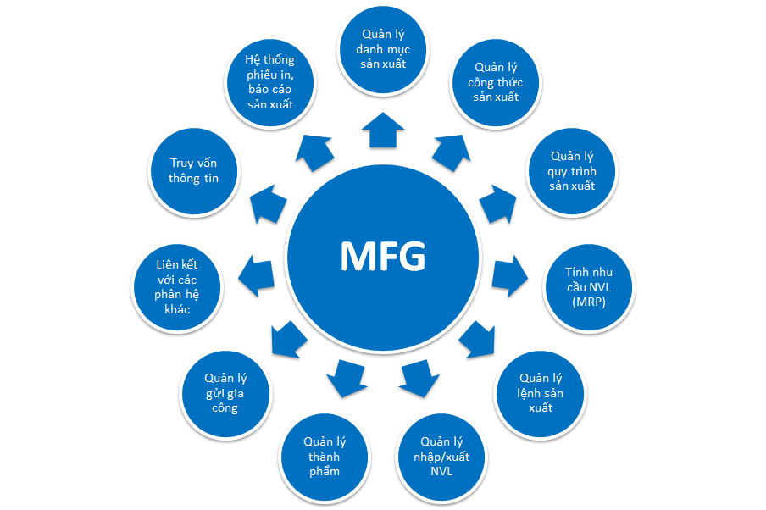

*Hình1 . Mô hình logic của phân hệ quản lý sản xuất*

### b) Mô hình vật lý trong:

Trang bị các máy móc thiết bị phù hợp cho quá trình sản xuất, song song đó là các máy có thể truy cập được phần mềm Odoo trên máy chủ. Nhân viên sẽ được sử dụng phần mềm để lập lệnh sản xuất, nhập vào các số liệu phù hợp cho việc sản xuất, các nguyên vật liệu cần thiết để sản xuất ra sản phẩm (BOM), quản lý thời gian làm việc hiệu quả.

### c) Mô hình vật lý ngoài

Phòng kế hoạch xem xét các hợp đồng, báo cáo kinh doanh và lên kế hoạch sản xuất sau đó giám đốc ký và đưa ra lệnh sản xuất, sau đó quản kho chuyển nguyên vật liệu và báo cáo tồn kho, tiến hành sản xuất theo yêu cầu, sản phẩm sau khi được sản xuất xong sẽ được chuyển về lại kho để giao hàng cho khách và các đại lý.

2.2/ Phân hệ Kho

**Quản lý hệ thống kho**

Hệ thống kho trong ERP phải được quản lý theo dạng đa cấp. Bắt đầu từ một nhà máy, công ty đến từng kho trong hệ thống và chi tiết hơn nữa là quản lý đến các khu vực, vị trí trong kho nếu doanh nghiệp có nhu cầu quản lý về những giải pháp này.

**Bộ mã vật tư, hàng hóa thống nhất**

Hệ thống ERP cho phép linh động khai báo bộ mã vật tư, hàng hóa. Cấu trúc mã bao gồm nhiều phân đoạn (gọi là segment) và kiểu dữ liệu của từng phân đoạn là gì đều do người sử dụng tự định nghĩa. Tuy nhiên, điều quan trọng ở bước này là cần có người tư vấn để giúp doanh nghiệp lựa chọn cấu trúc phù hợp nhất và cần đưa những thông tin nào lên bộ mã.

**Phân nhóm vật tư, hàng hóa nhiều chiều**

Như đề cập ở phần các tồn tại của việc quản lý kho hàng, hầu hết các doanh nghiệp muốn chuyển tải các thông tin cần quản lý, thông tin phục vụ thống kê lên bộ mã gây khó khăn cho việc xây dựng bộ mã vật tư, hàng hóa thì với hệ thống ERP, một phần thông tin đó được chuyển vào quản lý trong khái niệm phân nhóm. Phân nhóm ở đây là phân nhóm vật tư, hàng hóa dưới nhiều góc độ quản lý. Ví dụ, cùng 1 mặt hàng, kế toán có nhu cầu phân nhóm theo nguồn gốc, phòng kinh doanh có nhu cầu phân nhóm theo mức độ tiêu thụ, bộ phận sản xuất lại phân nhóm theo góc độ của qui trình sản xuất. Với ERP, tất cả các nhu cầu phân loại khác nhau của từng phòng ban đều được đáp ứng thông qua việc phân nhóm này. Hiệu quả mang lại là không cần thể hiện các thông tin nhiều chiều như vậy lên bộ mã mà vẫn đảm bảo có thể thống kê, phân tích vật tư, hàng hóa phục vụ các mục đích thống kê khác nhau.

**Lưu trữ một lượng khá lớn thông tin vật tư, hàng hóa**

Ngoài các thông tin cơ bản được thể hiện trên bộ mã, ERP còn cho phép quản lý các thông tin về vật tư, hàng hóa mà không cần đưa lên bộ mã như:

* Thông tin vật lý: kích thước, trọng lượng, thể tích, …

* Thông tin liên quan đến mua hàng: thời gian mua hàng, nhận hàng có cần kiểm nghiệm hay không, …

* Thông tin liên quan sản xuất: thời gian sản xuất, …

* Đính kèm file: bản vẽ, thông số kỹ thuật, hình ảnh, cũng như bất kỳ tập tin nào liên quan cần quản lý.

* Ngoài ra còn có một số vùng cho phép người sử dụng mở rộng để khai báo thêm các thông tin cần quản lý theo đặc thù của doanh nghiệp

**Hệ thống đơn vị tính qui đổi linh động**

Đơn vị tính của hàng hóa khi nhập kho khác với khi xuất kho là điều bình thường. Vì thế, hệ thống ERP cho phép người sử dụng tự định nghĩa các đơn vị tính và công thức qui đổi giữa chúng.

**Kiểm soát hàng tồn kho**

Tùy theo từng loại mặt hàng mà doanh nghiệp xác định mức độ kiểm soát tương ứng. Mặt hàng càng giá trị càng cần quản lý chi tiết và chặt chẽ hơn. ERP cung cấp các cách kiểm soát vật tư, hàng hóa như sau:

* Quản lý phiên bản: nếu cùng một mặt hàng nhưng có sự thay đổi nhỏ thì có thể dùng phiên bản của vật tư để theo dõi, tránh việc khai báo mã mới không cần thiết và cũng giữ được lịch sử thay đổi của mặt hàng.

* Quản lý theo lô: Dùng để nhận biết lô vật tư, hàng hóa nhập kho ngày nào, đơn hàng nào, nhà cung cấp nào. Khi cần quản lý chi tiết như trên thì nên áp dụng quản lý theo lô. Quản lý hàng hóa theo lô thì có thể tính được tuổi tồn kho của từng lô hàng.

* Quản lý theo số serial: là quản lý chi tiết hơn so với quản lý theo lô, quản lý đến đích danh từng mặt hàng cụ thể. Như vậy, đối với những mặt hàng nào giá trị lớn thì sẽ áp dụng cách quản lý này.

* Quản lý vị trí trong kho: hệ thống cho phép định nghĩa ra sơ đồ kho, phân khu vực tồn kho. Khu vực cần quản lý này linh động tùy theo khai báo của người sử dụng.

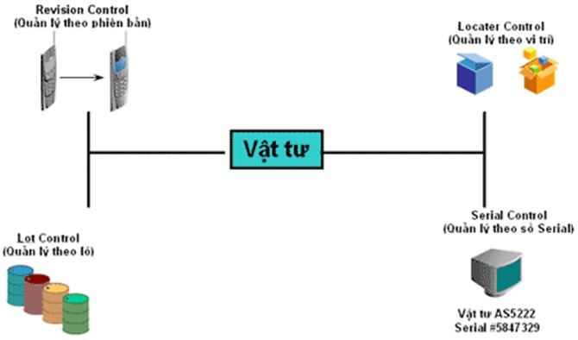

**Giao dịch kho tức thời, chính xác về lượng và giá trị**

Các giao dịch kho chuẩn đều được định nghĩa sẵn trong ERP. Vấn đề quan trọng ở đây là nghiệp vụ phát sinh phải được ghi nhận tức thời vào hệ thống. Việc ghi nhận không mất nhiều thời gian mà còn mang tính kế thừa và kiểm soát bởi hầu hết các giao dịch nhập xuất đều căn cứ trên một nguồn cụ thể. Ví dụ nhập kho mua hàng, thông tin để ghi nhận nhập kho được kế thừa từ thông tin đơn hàng, vừa giảm công nhập liệu và tăng tính đối chiếu và kiểm soát. Đồng thời, do bất kỳ giao dịch nào cũng đều đi kèm số lượng và giá trị nên tại bất cứ thời điểm nào, khi nhìn vào tồn kho, doanh nghiệp nhìn thấy được cả lượng tồn và giá trị tồn.

Tính chính xác trong giao dịch kho thể hiện ở chỗ, nếu vô tình ghi nhận nhập xuất là sai thì người sử dụng chỉ có thể làm giao dịch điều chỉnh mà không được sửa đè lên dữ liệu cũ. Điều này giúp lãnh đạo có thể tin vào số liệu tồn kho của mình.

**Nhiều phương pháp tính giá tồn kho**

ERP cung cấp nhiều lựa chọn về cách tính giá tồn kho tùy thuộc vào đặc thù của từng doanh nghiệp mà lựa chọn cách tính giá phù hợp như FIFO, LIFO, giá bình quân (thời điểm hoặc theo kỳ), giá kế hoạch. Một khi đã thiết lập cách tính giá vào hệ thống thì hệ thống sẽ tự động tính giá vật tư, hàng hóa tức thời theo phương pháp đã chọn để bất kỳ thời điểm nào doanh nghiệp cũng có con số về giá trị tồn kho của mình.

**Chính sách tồn trữ**

Hệ thống quản lý tồn kho sẽ cho phép người quản lý thiết lập các chính sách tồn trữ cho kho, cho các mặt hàng tồn kho. Ví dụ, doanh nghiệp có thể áp dụng chính sách tồn kho tối thiểu-tối đa cho các vật tư, nguyên liệu phụ, giá trị nhỏ không cần quản lý chặt chẽ; đến khi kho xuống dưới mức tồn tối thiểu thì hệ thống sẽ cảnh báo để yêu cầu mua thêm hàng. Còn đối với nguyên liệu nhập khẩu chẳng hạn, giá trị lớn và thời gian mua hàng dài, có thể áp dụng chính sách về điểm đặt hàng tối ưu. Các chính sách tồn trữ giúp bảo đảm lượng hàng tồn kho phục vụ kịp thời cho sản xuất kinh doanh cũng như không để lượng tồn nhiều không cần thiết.

**Tích hợp với kế toán**

Tương tự như các phân hệ khác trong ERP, quản lý kho hàng cũng tích hợp chặt chẽ với kế toán. Tất cả các giao dịch phát sinh đều được kế toán định nghĩa các tài khoản hạch toán đi kèm. Chính vì vậy, khi nhân viên thao tác nhập xuất kho chỉ cần chọn đúng giao dịch cần ghi nhận thì hệ thống sẽ tự động phát sinh định khoản tương ứng. Yếu tố này cũng làm giảm tải cho kế toán , như vậy với ERP thì “tất cả mọi người đều làm kế toán”.